# Описание

## Lab 1

Серверная часть приложения (Spring Boot)

## Lab 2

Клиентская часть приложения (React)

# API

## GET ~/s3/files

Получение списка всех файлов из s3

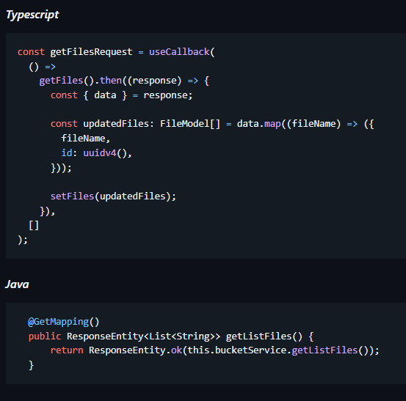

## GET ~/s3/files/{fileName}

Скачивание конкретного файла из s3, по его полному имени

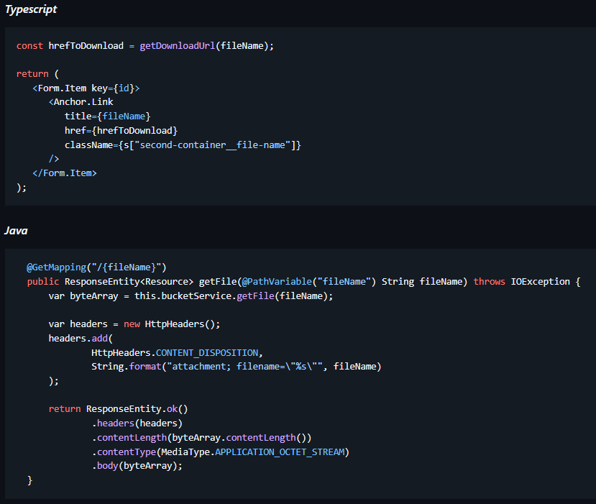

## POST ~/s3/files/{fileName}

Добавление нового файла в s3, по его полному имени

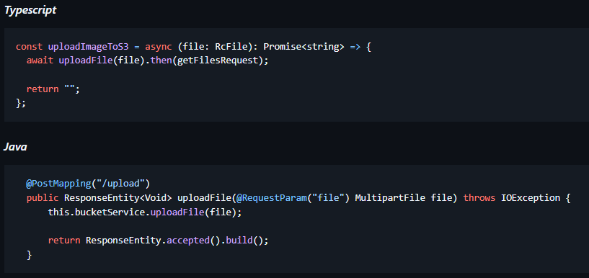

## 2.4 DELETE ~/s3/files/{fileName}

Удаление конкретного файла из s3, по его полному имени

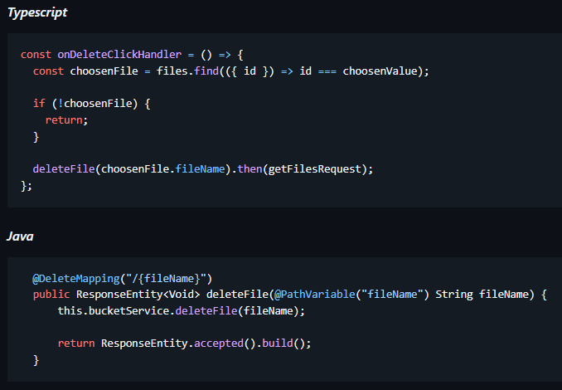

## 2.5 GET ~/cv/detect/{fileName}

Получение изображения из s3, отправка его в CV для определения изображённых объектов, рисование прямоугольника поверх изображения с помощью Graphics2D и добавлениеего в s3 с потсфиксом наименования обнаруженного объекта.

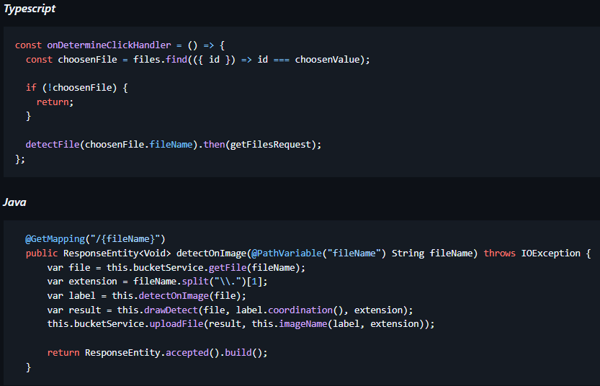

# Kubernetes

## 3.1 service.yaml

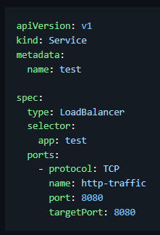

## 3.2 deployment.yaml

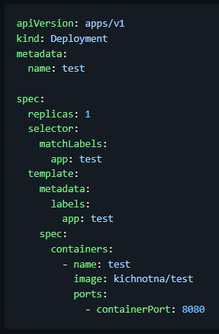

## 3.3 Dockerfile

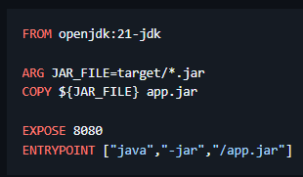

# 4 Main commands

## 4.1 запуск minikube



## 4.2 применение deployment



## 4.3 применение service



## 4.4 получения списка всех ресурсов



## 4.5 запуск графического интерфейса для minikube



## 4.6 запуск tunnel для локальных запросов



## 4.7 просмотр логов выбранного пода



## 4.8 остановка minikube

